Международный день матери

(25.11.2018г.)
Мама – самый близкий и родной человек. Она играет важнейшую роль в жизни ребенка. Главная из них – непосредственно рождение.
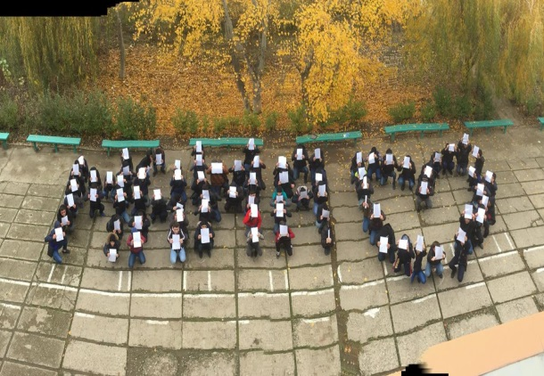
День матери – международный праздник в честь матерей. В этот день принято поздравлять матерей и беременных женщин, в отличие от Международного женского дня, когда поздравления принимают все представительницы женского
пола.
В разных странах этот день
приходится на разные
даты. В России
праздник День матери
учрежден в 1998 году и отмечается в
последнее
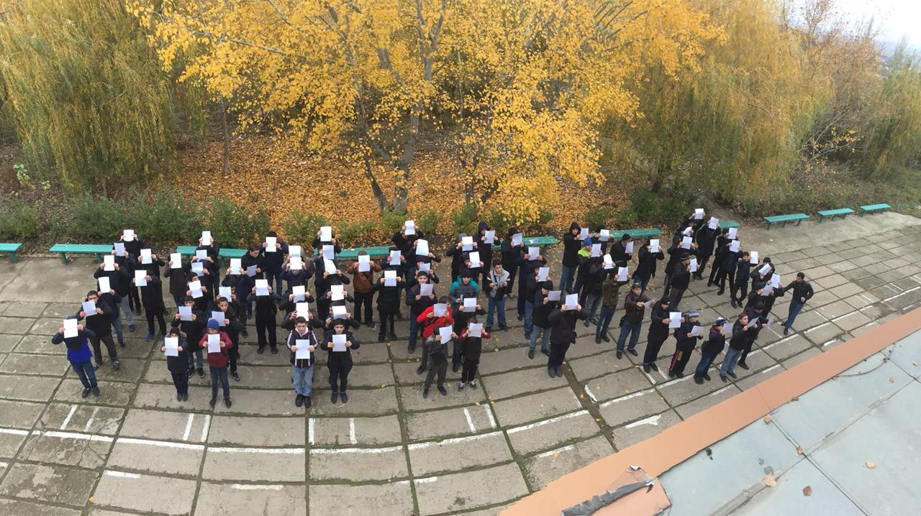
воскресенье ноября.
Цель праздника –
поддержать традиции
бережного отношения к
женщине, закрепить семейные
устои, особо отметить
значение в нашей жизни
главного человека – матери.
Активисты Молодежного
центра колледжа в течение
недели, предшествующей празднику, проводили среди студентов
агитационную работу, призывая их не забыть
поздравить своих матерей и предлагая оригинальные формы и
методы поздравлений.
За день до праздника ими был организован флешмоб - МАМА
